č. 6 | DŮKAZ MINERÁLŮ VE VODĚ | Časová náročnost: 15 minut  Typ pokusu: žákovský  Zařazení dle RVP: CHE, EV
Princip:
Voda, systematicky oxidan, je chemická sloučenina vodíku a kyslíku. Kromě těchto dvou prvků však může obsahovat i jiné příměsi (množství minerálů, aniontů, kationtů atd.)
Pomůcky:
zavařovací sklenice (3 ks), zdroj tepla (nejlépe mikrovlnná trouba)
Chemikálie:
Vincentka, Magnesia, destilovaná voda
Bezpečnost práce:
-
Pracovní postup:
- Do první zavařovací sklenice nalijeme asi do ½ minerální vodu – Vincentku.
- Druhou zavařovací sklenici naplníme stejným množstvím minerální vody – Magnesia.
- Třetí zavařovací sklenici obdobně jako v předcházejících dvou případech naplníme destilovanou vodou.
- Sklenice označíme, abychom poznali, který druh vody je obsažen ve které sklenici.
- Všechny tři sklenice umístíme do mikrovlnné trouby (při výkonu 600 Wattů trvá vypaření množství 50 cm³ vody přibližně 12 minut).
- Po odpaření vody ze všech tří sklenic mikrovlnnou troubu zastavíme.
- Horké sklenice opatrně vyjmeme z trouby a pozorujeme změny na okrajích.
Pozorování:
Na stěnách sklenice, ve které byla obsažena Vincentka je nejvíce usazenin. Můžeme pozorovat, že stěny jsou téměř souvisle pokryty bílým povlakem. O něco méně jsou pokryty stěny sklenice, v níž se nacházela minerální voda – Magnésia. Naprosto beze změn můžeme pozorovat stěny sklenice s destilovanou vodou.
Obrázek:
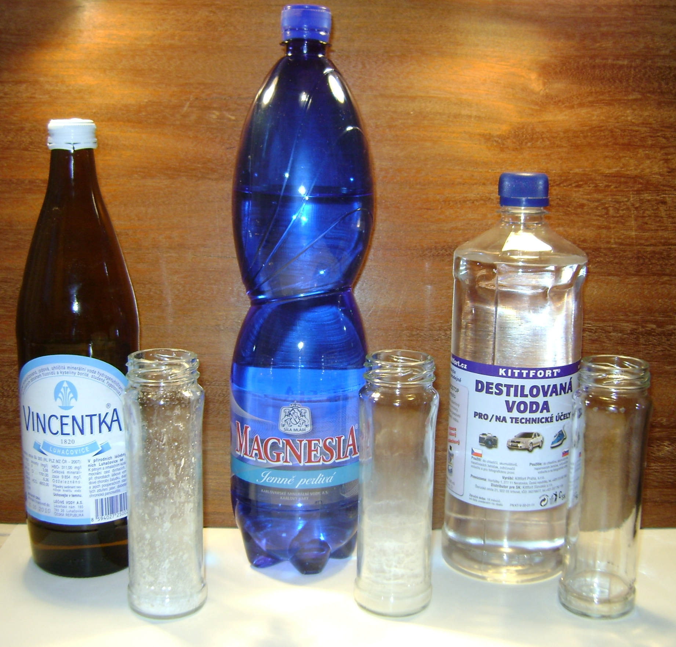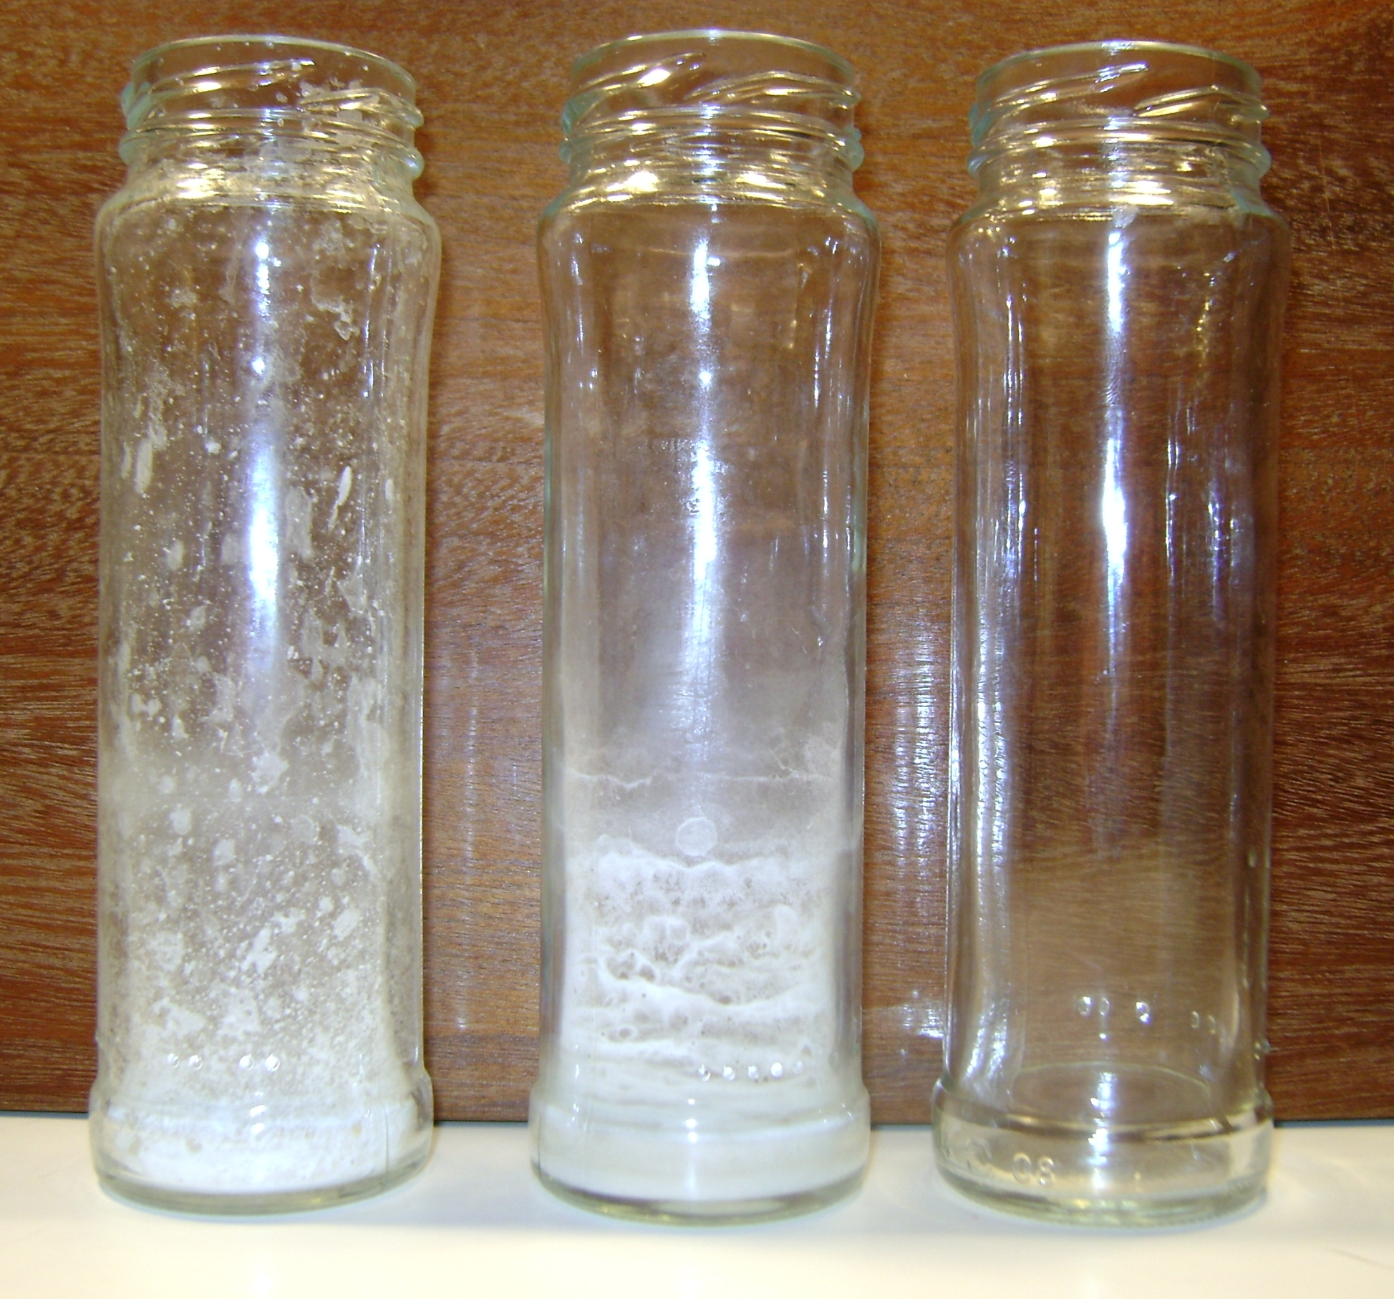

Závěr:
Nejvíce usazenin je zaznamenáno na stěnách sklenice, v níž byla obsažena minerální voda Vincentka. Stěny jsou téměř souvisle pokryté vrstvou bílého povlaku minerálů. To dokazuje, že Vincentka obsahuje z vybraných tří druhů vod nejvíce minerálních látek. O něco méně jsou pokryty stěny sklenice, v níž se odpařovala minerální voda Magnésia. Naprosto čisté sklo zůstalo po odpaření destilované. Tím je dokázáno, že destilovaná voda, kromě kyslíku a vodíku neobsahovala žádné jiné příměsi.

Otázky k úkolu:
- Ke každému potravinářskému výrobku musí být přiložena etiketa podávající informace o složení (popř. nutriční hodnotě) výrobku. Na minerálních vodách bývá obvykle uveden poměr aniontů a kationů (mg.l⁻¹) a také množství obsaženého CO₂ (g.l⁻¹). Dokážeš s pomocí přiložených etiket doplnit složení dalších minerálních vod, které jsou k dostání na místním trhu?

název výrobku | kationty( mg.ml⁻¹) |  | anionty (mg.l⁻¹) |  | obsah CO₂  (g.l⁻¹)
Magnesia | Mg²⁺ | 179,0 | Cl⁻ | 3,7 | 3,5
Magnesia | Ca²⁺ | 35,3 | SO₄²⁻ | 14,0 | 3,5
Magnesia | Na⁺ | 5,0 | HCO₃⁻ | 1048,0 | 3,5
Vincentka | Mg²⁺ | 15,6 | Cl⁻ | 1761,0 | neuvedeno
Vincentka | Ca²⁺ | 258,0 | F⁻ | 3,1 | neuvedeno
Vincentka | Na⁺ | 2447,0 | HCO₃⁻ | 4853,0 | neuvedeno

- Doplň:
- Minerální voda je voda se ………………… obsahem minerálních látek. Má v 1 litru vody více než ……… rozpuštěných minerálů, či přes ………rozpuštěného CO₂.
- Napiš vzorec či název k následujícím chemickým sloučeninám. Pokus se s pomocí literatury či internetu zjistit jejich triviální název.

název sloučeniny | chemický vzorec | triviální název
uhličitan hořečnatý
 | Ca(HCO₃)₂
uhličitan vápenatý
 | Na₂CO₃

- Minerální vody jsou označovány jako symbol zdraví. Avšak lékaři také upozorňují na to, že minerálek by člověk neměl vypít více než půl až litr denně. Pokus se jmenovat alespoň dva nežádoucí účinky, které může nadměrná konzumace minerálních vod způsobit.
- Česká republika je věhlasná také díky mnohým minerálním pramenům, v jejichž blízkosti byla vybudována lázeňská města. S pomocí atlasu či internetu taková města najdi a zjisti, jaké prameny se zde nacházejí.

